**南昌祥喆电子科技有限公司年产4000万件五金塑胶精密结构件项目环境影响评价公众参与说明**

**南昌祥喆电子科技有限公司**

**二〇二一年五月**

**1概述**

项目的开发建设对周围的自然环境和社会环境产生有利或不利的影响，直接或间接影响邻近地区公众的利益。在建设项目环境影响评价过程中进行的公众参与是建设单位、环评单位与公众之间进行双向交流的重要手段之一。它可以使项目环境影响区公众能及时了解环境问题的信息，充分了解项目，有机会通过正常渠道发表自己的意见，直接参与项目的综合决策。通过公众参与可以收集相关区域公众对项目建设的认识、态度和要求，从而在环境影响评价中能够全面综合地考虑公众的意见，吸收有益的建议，使项目的规划设计更趋完善和合理，制定的环保措施更符合环境保护和经济协调发展的要求，从而减轻环境污染，降低环境资源的损失，提高项目的环境效益和社会效益，实现区域可持续发展。

为了充分了解项目所在地区各部门和群众的意见，建设单位分别于2021年4月9日在进贤县人民政府网站进行了网络公示，公示日期为10个工作日，并于网络公示期间于信息日报报进行两次登报公示，登报时间分别为2021年4月9日、4月12日，本次公众参与的对象为工程所涉及的范围内尤其是工程周围的居民群体敏感点。

**2** **征求意见稿公示情况**

**2.1 公示内容及时限**

征求意见稿公示时限为2021年4月9日-4月22日，通过网络平台、项目所在地公众易于接触的报纸、项目所在地公众易于知悉的场所张贴公告的方式同步公开。

**2.2 公示方式**

**2.2.1 网络**

网络公示时间为2021年4月9日-4月22日，公示内容包括环境影响报告书征求意见稿全文的网络链接及查阅纸质报告书的方式和途径，网址为进贤县政府信息公开专栏官方网站首页。

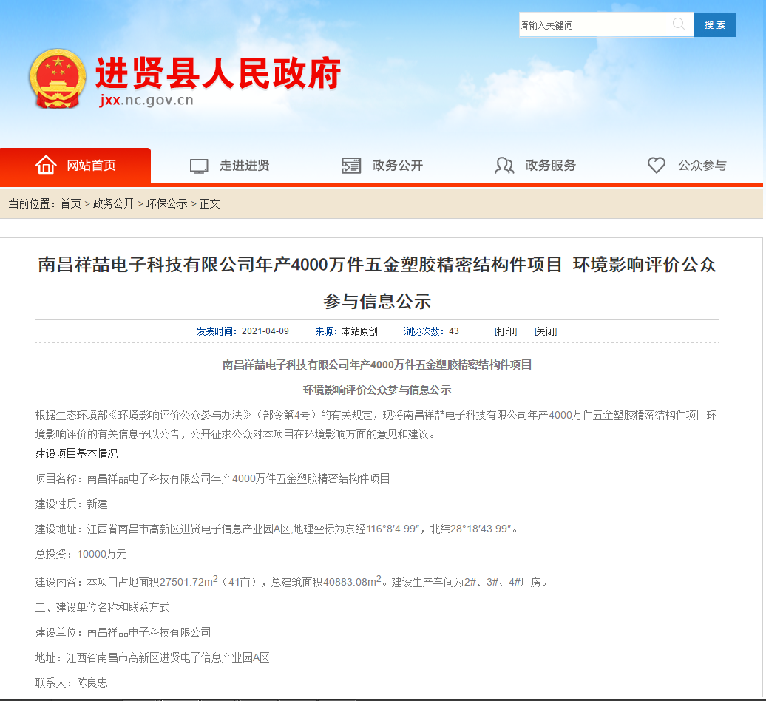

图2-1 ，网络公示截图

公示地址：<http://www.jinxian.gov.cn/hpgg/64133.jhtml?bsh_bid=5601773562>

**2.2.2 报纸**

《信息日报》为项目所在地公众易于接触的报纸，且在征求意见的10个工作日内分别于2021年4月9日（星期五）；2021年4月12日（星期一）进行了信息公开。报纸信息公开情况见下图。

|  |  |
| --- | --- |
| C:\Users\ADMINI~1\AppData\Local\Temp\WeChat Files\1082401b7d3a612c2b0d8a9d7f8606a.jpg | |
| 第一次报纸公示 | 第二次报纸公示 |

**2.2.3 张贴**

2021年4月10日-4月22日在园区管委会宣传栏以张贴公告的方式进行信息公开。

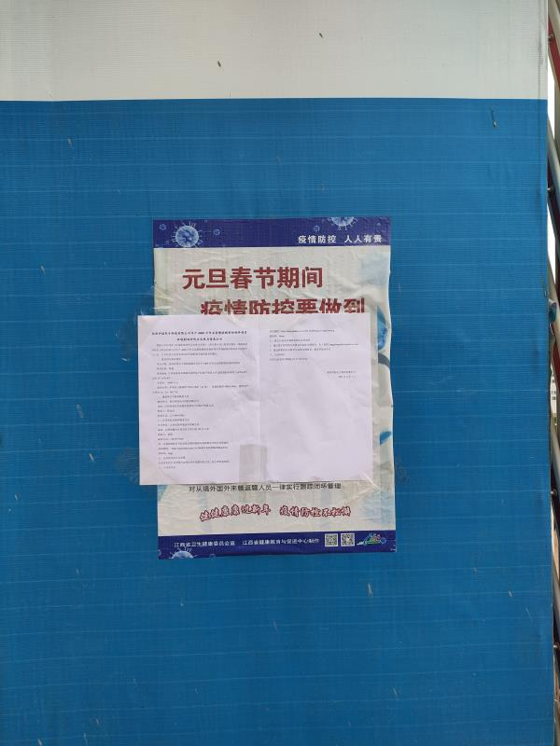

**2.3 查阅情况**

环境影响报告书征求意见稿放置南昌祥喆电子科技有限公司，公示期间未有公众前来查阅。

**2.4公众提出意见情况**

报告书征求意见稿公示期间未收到公众关于本项目环境影响和环境保护措施有关的建议和意见。

**3 公众意见处理情况**

首次环境影响评价信息公开期间、报告书征求意见稿公示期间均未收到公众关于本项目环境影响和环境保护措施有关的建议和意见。

**4 诚信承诺**

我单位已按照《办法》要求，在年产4000万件五金塑胶精密结构件项目环境影响报告书编制阶段开展了公众参与工作，并按照要求编制了公众参与说明。

我单位承诺，本次提交的《南昌祥喆电子科技有限公司年产4000万件五金塑胶精密结构件项目环境影响评价公众参与说明》内容客观、真实，未包含依法不得公开的国家秘密、商业秘密、个人隐私。如存在弄虚作假、隐瞒欺骗等情况及由此导致的一切后果由南昌祥喆电子科技有限公司承担全部责任。

承诺单位：南昌祥喆电子科技有限公司 承诺时间：2021年5月6日

**附件1 公示内容**

**南昌祥喆电子科技有限公司年产4000万件五金塑胶精密结构件项目环境影响评价公众参与信息公示**

根据生态环境部《环境影响评价公众参与办法》（部令第4号）的有关规定，现将南昌祥喆电子科技有限公司年产4000万件五金塑胶精密结构件项目环境影响评价的有关信息予以公告，公开征求公众对本项目在环境影响方面的意见和建议。

1. 建设项目基本情况

项目名称：南昌祥喆电子科技有限公司年产4000万件五金塑胶精密结构件项目

建设性质：新建

建设地址：江西省南昌市高新区进贤电子信息产业园A区,地理坐标为东经116°8′4.99″，北纬28°18′43.99″。

总投资：10000万元

建设内容：本项目占地面积27501.72m2（41亩），总建筑面积40883.08m2。建设生产车间为2#、3#、4#厂房。

二、建设单位名称和联系方式

建设单位：南昌祥喆电子科技有限公司

地址：江西省南昌市高新区进贤电子信息产业园A区

联系人：陈良忠

联系方式：13794545962

三、环评单位名称和联系方式

环评单位：江西水韵环境技术有限公司

地址：江西省赣州市章贡区文明大道100号5层

联系人：黄滨

联系方式：13870772680

四、环境影响报告书征求意见稿的链接及查阅报告书的方式和途径

获取链接：[https://pan.baidu.com/s/1n](https://pan.baidu.com/s/1CCYUTvYxdpcq0EQeoUkZZg)ThOR3CK23R9Rz8HSuwC2w

提取码:dqge

五、征求意见的公众范围

征求意见的公众范围为本项目评价范围内的公民、法人和其他组织。

六、公众意见表

获取链接：<https://pan.baidu.com/s/173IlzjZqrU9BhfoR8O7H4g>

提取码:v00a

七、提交公众意见调查表的方式和途径

1、通过电子信件的方式提交公众参与调查表，电子邮箱liangzhongc@xiangzhe-co.net；

2、通过邮寄的方式提交公众参与调查表，邮寄至建设单位。

八、公示时间

自本公告发布日期起10个工作日内。

南昌祥喆电子科技有限公司 2021年4月10日

附件2 建设项目环境影响评价公众意见表

建设项目环境影响评价公众意见表

填表日期 年 月 日

|  |  |  |
| --- | --- | --- |
| 项目名称 | 南昌祥喆电子科技有限公司年产4000万件五金塑胶精密结构件项目 | |
| 一、本页为公众意见 | | |
| **与本项目环境影响和环境保护措施有关的建议和意见**（**注：**根据《环境影响评价公众参与办法》规定，涉及**征地拆迁、财产、就业**等与项目环评无关的意见或者诉求不属于项目环评公参内容） | （填写该项内容时请勿涉及国家秘密、商业秘密、个人隐私等内容，若本页不够可另附页） | |
| 二、本页为公众信息 | | |
| **（一）公众为公民的请填写以下信息** | | |
| **姓 名** | |  |
| **身份证号** | |  |
| **有效联系方式**  （电话号码或邮箱） | |  |
| **经常居住地址** | | 省 市 县（区、市）  乡（镇、街道） 村（居委会） 村民组（小区） |
| **是否同意公开个人信息**  （填同意或不同意） | | （若不填则默认为不同意公开） |
| **（二）公众为法人或其他组织的请填写以下信息** | | |
| **单位名称** | |  |
| **工商注册号或统一社会信用代码** | |  |
| **有效联系方式**  （电话号码或邮箱） | |  |
| **地 址** | | 省 市 县（区、市）  乡（镇、街道） 路 号 |
| 注：法人或其他组织信息原则上可以公开，若涉及不能公开的信息请在此栏中注明法律依据和不能公开的具体信息。 | | |